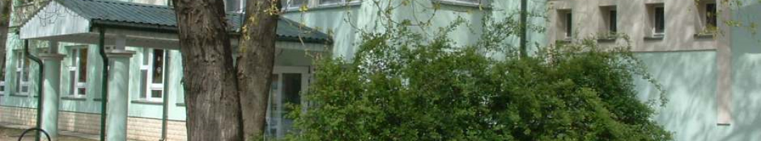
IV. Béla Katolikus Általános Iskola és Alapfokú Művészeti Iskola
5126 Jászfényszaru Szabadság út 32., email: kooperativ@pr.hu
Nagyiskola titkárság: Tel.: 06 (57)424-203 email: katolikusiskola@jaszfenyszarusuli.hu

KÉRELEM
bizonyítvány másodlat/új bizonyítvány kiállításához
(Nyomtatott, olvasható betűkkel kérjük kitölteni)

Kérelmező neve:...........................................................................................................................................
születéskori neve:.........................................................................................................................................
születési helye:..............................................................................................................................................
születési ideje:..............................................................................................................................................
anyja leánykori neve: .................................................................................................................................
lakcíme (irányítószámmal): .......................................................................................................................
elérhetősége/telefonszáma:........................................................................................................................
melyik évben, melyik osztályban végzett: ..............................................................................................
osztályfőnökének neve: ............................................................................................................................
A kérvény indoklása (elveszett, névváltozás stb.): …………………………………………................
……………………………………………………………………………………………………….........
Megjegyzés..................................................................................................................................................
.......................................................................................................................................................................
Dátum: ...................................................

......................................................
kérelmező aláírása

A 20/2012. (VIII. 31.) EMMI rendelet 96.§ (6) bekezdése alapján a bizonyítvány ismételt kiállítása illetéket von maga után, melynek mértéke a 2002. évi XLII. tv. 12. számú mellékletének 8. pontja értelmében 2000 forintban kerül megállapításra.
A fentieket tudomásul vettem, az illeték összegét befizettem, illetékbélyeg formájában

----------------------------------------------------------------------------------------------------------------------
A másodlatot kiállította/bizonyítványt kiadta:
név: ............................................................................... beosztás:...................................................

aláírás
A bizonyítványt/bizonyítvány másodlatot átvettem:

Dátum: ...................................................

aláírás

